Série de TD n° 06
Mécanique des Fluides I

Exercice 01
Déterminer la section d’un tuyau qui transporte 150m³ par minute d’eau à la vitesse moyenne de 5m/s. En déduire le débit d’écoulement massique.

Exercice 02
Si le débit d’écoulement dans une conduite convergente (de Φ=400mm à Φ=200mm) est de 252 litres par seconde ; déterminer les vitesses moyennes d’écoulement au niveau des deux sections.
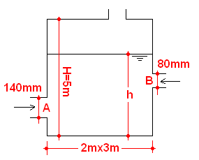
Figure 1
Exercice 03
Deux canalisations A(Φ140mm) et B(Φ80mm) alimentent un
réservoir parallélépidique (2x3x5m³). La vitesse du fluide
en A est de 0.62m/s, celle en B est de 0.5m/s.
- Déterminer la vitesse de montée V_{h} de l’eau dans le réservoir.
- Quel est le temps de remplissage depuis h=0m ?

Exercice 04
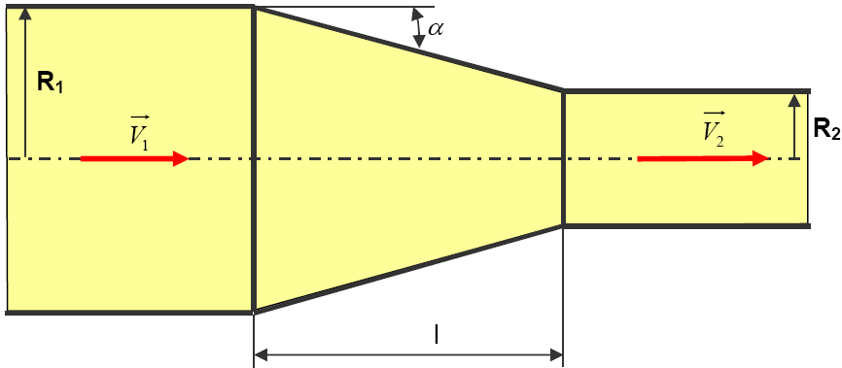
Figure 2
On veut accélérer la circulation d’un fluide parfait
dans une conduite de telle sorte que sa vitesse soit
multipliée par 4. Pour cela, la conduite comporte
un convergent caractérisé par l’angle α (Figure 2).
- Calculer le rapport des rayons (R1/R2).
- Calculer (R1 - R2) en fonction de l et α.
- En déduire la longueur l. (R1 = 50 mm, α = 15°).

Exercice 05
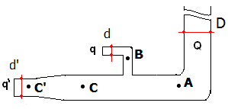
Figure 3
Soit l’écoulement permanent et conservatif
d’un liquide incompressible dans la conduite
représentée sur la figure 3.
- Calculer la vitesse d’écoulement aux points :
A et B ; (V_{A} , V_{B}).
- Démontrer que V_{C’} > V_{C} .
- Calculer d’ pour que V_{C’} soit le double de V_{C}
Avec : Q=300 l/s ; D=500 mm ; d=200 mm ; q’=244 l/s.

